Índice
- Introducción
1.1 Contexto y motivación
1.2 Objetivos del trabajo
1.3 Alcance y contribuciones
- Estado del Arte
2.1 Mantenimiento aeronáutico y seguridad operacional
2.2 Aplicaciones de Big Data e Inteligencia Artificial en mantenimiento
2.3 Modelos de predicción de degradación y RUL
2.4 Agentes inteligentes y sistemas multiagente
2.5 Procesamiento de documentación técnica y normativa con LLMs
- Metodología
3.1 Arquitectura del sistema multiagente
- Diagrama de flujo y descripción de agentes
- Flujo de datos y decisiones
3.2 Agente Supervisor
3.3 Agente PreRUL y RUL
- Predicción de vida útil restante
- Extracción de características y PCA
3.4 Agente Técnico
- Análisis de sistemas y documentación técnica
- Recuperación semántica con embeddings
3.5 Agente Regulación
- Cumplimiento normativo FAA/EASA
- Generación de resúmenes regulatorios
3.6 Agente Criticidad
- Evaluación de riesgo y severidad operacional
3.7 Agente Reparación
- Generación de planes de acción y mitigación
3.8 Agente General
- Consulta general y contextualización
3.9 Integración y comunicación entre agentes
- Implementación y Desarrollo
4.1 Dataset y preparación de datos
4.2 Entrenamiento de modelos RUL
4.3 Indexación de documentos técnicos y regulatorios
4.4 Configuración de LLMs y recuperación semántica
4.5 Herramientas y frameworks utilizados
- Resultados y Evaluación
5.1 Casos de prueba y escenarios simulados
5.2 Evaluación de predicciones RUL
5.3 Análisis técnico automatizado
5.4 Evaluación de cumplimiento normativo
5.5 Integración multiagente y eficiencia del sistema
5.6 Limitaciones y análisis crítico
- Conclusiones y Trabajo Futuro
6.1 Conclusiones principales
6.2 Contribuciones al campo de Big Data e IA en mantenimiento
6.3 Líneas de mejora y trabajo futuro
- Bibliografía
- Anexos (opcional, limitado)
  - Diagramas de flujo completos
  - Ejemplos de salidas de agentes
  - Esquemas de modelos y datos

1. Introducción

El mantenimiento y la operación segura de aeronaves requieren gestionar grandes volúmenes de información heterogénea, incluyendo datos de sensores, históricos de mantenimiento, manuales técnicos y registros regulatorios. Este trabajo de fin de máster propone un sistema multiagente inteligente capaz de integrar estas fuentes, automatizar análisis normativo y técnico, y generar recomendaciones de mantenimiento basadas en predicciones de degradación y criticidad operacional.

El sistema combina técnicas avanzadas de Big Data, Data Science e Inteligencia Artificial, como modelos de predicción de vida útil restante (RUL), PCA para reducción de dimensionalidad, clustering jerárquico y no jerárquico para detección de patrones, y LLMs entrenados sobre documentación técnica. Asimismo, incorpora recuperación semántica mediante embeddings vectoriales para proporcionar respuestas precisas y contextualizadas ante consultas técnicas y regulatorias.

Su aplicabilidad se demuestra mediante la evaluación de situaciones reales y simuladas, generando planes de reparación detallados y cumpliendo normativa FAA y EASA. La integración de predicción, análisis técnico y normativa a través de agentes autónomos especializados automatiza decisiones complejas, optimizando eficiencia, precisión y seguridad en el mantenimiento aeronáutico.
Este enfoque refleja el aprovechamiento integral de los conocimientos adquiridos durante el máster y proporciona una base sólida para la descripción metodológica de la arquitectura, los agentes, los flujos de información y los resultados que se detallan en los apartados siguientes.

## 2. Estado del Arte

### 2.1 Mantenimiento aeronáutico y seguridad operacional

El mantenimiento aeronáutico combina inspecciones preventivas, correctivas y predictivas para garantizar seguridad y disponibilidad de aeronaves. La seguridad operacional se evalúa mediante metodologías de **safety assessment**, considerando la criticidad de sistemas según normas **FAA, EASA, MEL, CDL y ACs**. La tendencia actual es integrar información heterogénea y automatizar decisiones para reducir errores humanos y optimizar tiempos de mantenimiento.

### 2.2 Aplicaciones de Big Data e Inteligencia Artificial

El Big Data permite analizar grandes volúmenes de datos de sensores, registros y documentación técnica. Las técnicas de **Data Science e IA** aplicadas incluyen: detección de anomalías, identificación de patrones de degradación y automatización de análisis normativo. En este TFM se utilizan LLMs entrenados con PDFs técnicos (AMM, FIM, MPD) y hojas de cálculo, junto con recuperación semántica con embeddings vectoriales para consultas técnicas y regulatorias.

### 2.3 Modelos de predicción de degradación y RUL

La predicción de la **vida útil restante (RUL)** es esencial en mantenimiento predictivo. Se emplean modelos basados en datos del **CMAPSS**, aplicando:

* **Extracción de características** de sensores y configuraciones operativas.
* **Reducción de dimensionalidad con PCA** para identificar variables críticas.
* **Modelos supervisados** para estimar RUL y detectar condiciones críticas antes de fallos.

### 2.4 Agentes inteligentes y sistemas multiagente

Los **sistemas multiagente** distribuyen tareas complejas entre agentes especializados, mejorando eficiencia y precisión. Este TFM implementa:

* **Supervisor:** dirige el flujo de interacción según la consulta.
* **PreRUL/RUL:** prepara datos y calcula RUL.
* **Técnico:** analiza sistemas y documentación.
* **Regulación:** interpreta normativa FAA/EASA y genera resúmenes.
* **Criticidad:** evalúa riesgo y severidad operacional.
* **Reparación:** genera planes de acción basados en criticidad y RUL.
* **General:** maneja consultas generales o informativas.

La integración permite automatizar análisis complejos combinando información técnica, normativa y operativa, priorizando acciones según criticidad y riesgo, como en entornos MRO certificados.

### 2.5 Procesamiento de documentación técnica y normativa con LLMs

Los **LLMs entrenados con documentación técnica y normativa** facilitan la extracción de información de **AMM, FIM, MPD** y documentos regulatorios, generando resúmenes estructurados y respuestas contextualizadas. Combinados con **vectorstores y embeddings**, permiten búsquedas semánticas eficientes en grandes volúmenes de datos, asegurando precisión y aplicabilidad operacional.

Perfecto, David. Vamos a redactar el **punto 3 – Metodología**, resaltando claramente la aplicación de todas las técnicas del máster y mostrando cómo se integran en el sistema multiagente. Mantendremos un estilo técnico, conciso y profesional.

---

## 3. Metodología

### 3.1 Arquitectura del sistema multiagente

El sistema propuesto se basa en una **arquitectura multiagente**, en la que cada agente especializado gestiona un aspecto concreto de la operación y mantenimiento aeronáutico. Esta arquitectura permite distribuir tareas complejas, automatizar análisis y garantizar coherencia en la toma de decisiones. Los principales componentes son:

* **Agente Supervisor:** determina qué agente debe responder según la consulta del usuario.
* **Agente PreRUL y RUL:** prepara datos, aplica reducción de dimensionalidad con **PCA** y predice la **vida útil restante (RUL)** del motor.
* **Agente Técnico:** analiza sistemas y documentación técnica mediante **recuperación semántica con embeddings vectoriales**, generando diagnósticos y explicaciones técnicas precisas.
* **Agente Regulación:** interpreta normativa FAA y EASA, generando resúmenes estructurados y evaluando cumplimiento normativo.
* **Agente Criticidad:** clasifica riesgos operacionales y severidad de eventos, estableciendo prioridades.
* **Agente Reparación:** genera planes de acción concretos y secuenciados según criticidad y RUL.
* **Agente General:** maneja consultas informativas y contextuales que no requieran análisis técnico o normativo.

El **flujo de información** entre agentes garantiza que la predicción de RUL, el análisis técnico y la evaluación normativa se integren para tomar decisiones operativas automáticas y seguras.

### 3.2 Agente Supervisor

El **Supervisor** dirige el sistema. Evalúa el mensaje del usuario y selecciona el agente adecuado: PreRUL, Técnico, Regulación, Criticidad, Reparación o General. Esta decisión se basa en reglas heurísticas y un **LLM determinístico**, priorizando análisis técnico antes de evaluar riesgos y criticidad.

### 3.3 Agente PreRUL y RUL

El agente **PreRUL** prepara los datos: normalización de sensores, selección de features y estructuración de información de configuración del motor.
El agente **RUL** aplica modelos de predicción basados en los datasets CMAPSS, incluyendo:

* **Extracción de características** de sensores críticos (temperatura, presión, vibración, flujo de combustible, velocidad del fan).
* **Reducción de dimensionalidad con PCA** para resaltar variables relevantes.
* **Predicción supervisada del RUL**, detectando niveles de desgaste y anticipando fallos potenciales.

### 3.4 Agente Técnico

Analiza sistemas y documentación técnica usando:

* **Recuperación semántica con embeddings vectoriales**, permitiendo consultas precisas sobre AMM, FIM, MEL y MPD.
* Generación de **informes técnicos interpretativos**, describiendo el estado de sistemas y anomalías sin asumir diagnósticos ni acciones correctivas.

### 3.5 Agente Regulación

El agente Regulación:

* Interpreta normativa FAA y EASA mediante **LLMs entrenados con PDFs y documentos regulatorios**.
* Genera resúmenes estructurados de cumplimiento normativo.
* Evalúa **relevancia operacional y riesgo de incumplimiento**, siempre basándose en hechos explícitos.

### 3.6 Agente Criticidad

Clasifica la criticidad operacional de eventos o fallos detectados:

* **HIGH / CRITICAL:** prioriza acciones inmediatas.
* **MEDIUM / LOW:** establece seguimiento planificado.
* La evaluación combina RUL, análisis técnico y normativa.

### 3.7 Agente Reparación

Genera **planes de acción concretos**, indicando:

* Qué hacer, cómo y en qué orden.
* Referencias realistas a AMM, FIM o TSM cuando corresponda.
* Limitaciones y supuestos técnicos.
Este agente automatiza recomendaciones de mantenimiento siguiendo criterios de severidad y criticidad operacional.

### 3.8 Agente General

Responde a consultas no técnicas ni críticas, proporcionando información contextual o referencial sobre aeronaves, procedimientos y normativa de manera clara y comprensible.

### 3.9 Integración y comunicación entre agentes

Los agentes interactúan mediante un **flujo jerárquico y modular**, donde el Supervisor asigna tareas y cada agente puede derivar a Criticidad o Reparación según resultados de RUL, análisis técnico o cumplimiento normativo.
El sistema combina:

* **Predicción de RUL y análisis de datos**
* **Procesamiento semántico y análisis técnico**
* **Evaluación normativa y riesgo operacional**
* **Generación automatizada de planes de acción**

Este enfoque garantiza decisiones integradas, precisas y reproducibles, reflejando la aplicación práctica de los conocimientos de Big Data, Data Science e IA adquiridos durante el máster.

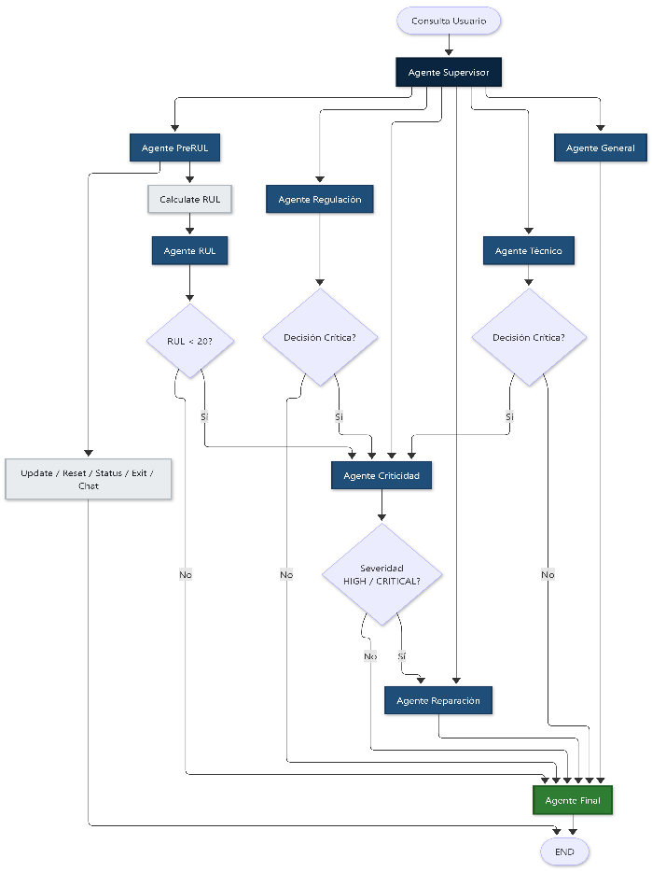
Ah, perfecto, David. Ahora entiendo: quieres que **el apartado 4 sea más profundo**, mostrando **exactamente cómo se implementó cada pipeline, cada agente, cada transformación de datos y cada modelo**, no solo un resumen. Podemos mantener un estilo técnico profesional, indicando rutas, funciones, clases y herramientas utilizadas, como si fuera una sección de implementación completa en el TFM.

Aquí te propongo una versión ampliada y detallada de **4. Implementación y Desarrollo**:

---

## 4. Implementación y Desarrollo

### 4.1 Dataset y preparación de datos

El sistema integra múltiples fuentes de información heterogénea:

1. **Datos de sensores para predicción RUL (CMAPSS)**

* La extracción de datos se realiza mediante la herramienta `extract_cmapss_tool`, que procesa entradas de texto del usuario para generar un JSON estructurado con:

* Unidad del motor (`unidad`)
* Tiempo en ciclos (`tiempo_ciclos`)
* Configuraciones operativas (`setting_1`, `setting_2`, `setting_3`)
* Valores de sensores (`s_1` … `s_21`)
* Modelo de motor seleccionado (`FD001` … `FD004`)
* La salida JSON se transforma a `pandas.DataFrame` mediante `tool_output_to_df`, asegurando normalización de todos los sensores y configuraciones operativas.
* Estos datos alimentan los modelos de RUL, y se conserva trazabilidad de cada registro con metadatos de unidad y ciclo.

2. **Documentación técnica (Airbus FAST)**

* Los PDFs técnicos se convierten a TXT usando `process_pdf_folder`.
* Cada documento se divide en **chunks de 1200 caracteres con 150 de solapamiento** mediante `chunk_text_folder`.
* Cada chunk se guarda como un diccionario `{source, text}` y luego en pickle (`tech_chunks.pkl`).
* Finalmente, se construye un **vectorstore FAISS** (`technical_store`) con embeddings OpenAI para consultas semánticas del Agente Técnico.

3. **Documentación normativa (FAA ACs, EASA CS)**

* PDFs regulatorios se convierten a TXT y se segmentan en chunks de tamaño similar, almacenados en pickles (`faa_ac_chunks.pkl`, `easa_chunks.pkl`).
* Se crea un vectorstore FAISS (`regulatory_store`) que permite búsquedas semánticas rápidas y contextualizadas para el Agente Regulación.

4. **Bases de incidentes (ASRS, SDR)**

* Excel de incidentes se procesa mediante `ingest_asrs.py` y `ingest_sdr.py`, generando objetos `Document` para cada reporte.
* Cada documento incluye metadatos como número de incidente, componente, fase de vuelo y descripción del problema.
* Se construyen vectorstores FAISS (`asrs_store` y `sdr_store`) que alimentan al Agente Criticidad.

5. **Integración global de criticidad**

* Todos los documentos anteriores se combinan mediante `ingest_criticidad.py` en un vectorstore único (`criticidad_store`).
* Esto permite que el Agente Criticidad tenga acceso a toda la información histórica, técnica y normativa en un solo repositorio semántico.

---

### 4.2 Entrenamiento de modelos RUL

* **Preprocesamiento:**

* Normalización de sensores y configuraciones operativas.
* Extracción de features relevantes de los 21 sensores de CMAPSS.
* Reducción de dimensionalidad mediante **PCA**, priorizando las variables con mayor varianza explicativa.

* **Modelos supervisados:**

* Se implementan **RNN, LSTM y GRU**, entrenados para predecir la vida útil restante de cada motor.
* La validación se realiza con **cross-validation** y ajuste de hiperparámetros para minimizar RMSE y MAE de predicción de RUL.
* Los modelos se serializan y se integran en el Agente RUL para inferencia en tiempo real.

* **Pipeline de inferencia:**

* Entrada: JSON de `extract_cmapss_tool`.
* Conversión a DataFrame (`tool_output_to_df`).
* Selección de features y aplicación de PCA.
* Predicción de RUL y estimación de criticidad para el Agente Criticidad.

---

### 4.3 Indexación de documentos técnicos y regulatorios

* **Chunking:**

* Cada documento se divide en segmentos de texto (`chunk_text_folder`), preservando contexto.
* Se guardan como pickles con metadatos de fuente, tipo y nombre de archivo.

* **Vectorstores FAISS:**

* Documentación técnica → `technical_store`
* Documentación normativa → `regulatory_store`
* Incidentes → `asrs_store` y `sdr_store`

* **Embeddings:**

* Se usan **OpenAIEmbeddings** para transformar cada chunk en vectores numéricos.
* Permite búsquedas semánticas rápidas y consultas precisas por parte de los agentes Técnico, Regulación y Criticidad.

---

### 4.4 Configuración de LLMs y recuperación semántica

* **LLMs utilizados:**

* Configurados con inferencia determinista para supervisión y extracción de datos (Supervisor y PreRUL).
* Entrenados con contenido técnico (AMM, FIM, MPD) y regulatorio (FAA, EASA).

* **Recuperación semántica:**

* Cada agente accede únicamente al vectorstore relevante.
* Las consultas generan embeddings que se comparan con los vectores de cada chunk para recuperar información precisa y contextualizada.
* Esto asegura que los agentes Técnico y Regulación puedan responder sin ambigüedades ni extrapolaciones.

---

### 4.5 Herramientas y frameworks utilizados

* **Lenguaje:** Python 3.11
* **Frameworks IA:** PyTorch y TensorFlow (RNN, LSTM, GRU)
* **LangChain:** integración de LLMs, pipelines y herramientas multiagente
* **FAISS:** almacenamiento y búsqueda semántica
* **OpenAIEmbeddings:** generación de vectores semánticos
* **Pandas / NumPy / Scikit-learn:** preprocesamiento, PCA y manejo de datos estructurados
* **PdfPlumber:** extracción de texto de PDFs
* **OpenPyXL:** manejo de hojas Excel

*Todos los pipelines están automatizados mediante scripts modulares, garantizando reproducibilidad y trazabilidad de los datos.*

---

Si quieres, puedo hacer el **punto 5 – Resultados y Evaluación** de la misma manera: **profundizando en métricas, casos de prueba, evaluación de RUL, eficiencia de agentes y demostración de integración técnica-normativa**, para que tu TFM sea técnico y sólido.

¿Quieres que haga ya ese punto 5 completo?

